25 ноября 2013 года г. Санкт-Петербург
Мини-регистратор teXet DVR-443 для видео высокой четкости
В линейке видеорегистраторов teXet представлен новый лидер по компактности и доступности среди моделей с HD-качеством. teXet DVR-443 – это самый легкий, самый миниатюрный и недорогой аппарат для автомобильной видеофиксации.
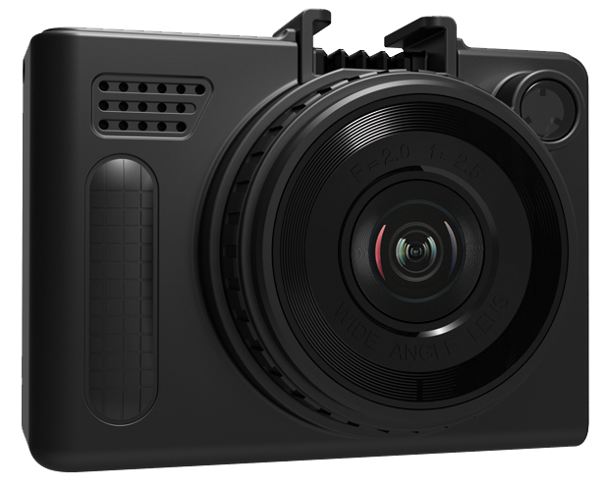
Модель базируется на процессоре Novatek 96220 и светочувствительной матрицей 1 Мп, что позволяет видеорегистратору снимать видео с максимальным разрешением 1280х720 пикселей при скорости записи 30 кадров в секунду или использовать формат 1920х1080 точек при 25 кадрах в секунду методом интерполяции. За охват всех событий на нескольких дорожных полосах отвечает стеклянная оптика, состоящая из четырех элементов с диафрагменным числом F/2.0 и углом обзора в 81°.
teXet DVR-443 сохраняет фрагменты длительностью 1, 2, и 5 минут по выбору пользователя. Для того чтобы ненужные данные не требовалось удалять вручную, реализован алгоритм цикличной записи, беспрерывной и без потерянных секунд между фрагментами. Благодаря гибким настройкам работу устройства можно полностью автоматизировать: запрограммировать на включение и остановку по подаче питания или датчику движения, задать временной промежуток для отключения дисплея. Также на видео предусмотрен штамп времени и даты.
Видеорегистратор оснащен 2-дюймовым дисплеем, который необходим для выставления настроек, корректировки угла съемки и, главное, для оперативного просмотра видеоматериала. Изучить запись в деталях можно на большом экране телевизора или ПК, для этой цели видеорегистратор оборудован HDMI-интерфейсом.
Одно из преимуществ teXet DVR-443 – оригинальный компактный дизайн. Корпус новинки по форме и расположению ключевых элементов напоминает профессиональную фотокамеру в миниатюре. Вес модели составляет всего 56 граммов! В комплектацию включена фирменная система крепления "Easy-Touch" нового поколения, которая гораздо компактнее и значительно жестче большинства представленных на рынке аналогов. "Easy-Touch" была придумана и впервые реализована в продуктах бренда в 2011 году, на данный момент это уже вторая ее модификация.
Современные характеристики и компоненты, возможность снимать видео в высоком разрешении и доступная стоимость делают teXet DVR-443 одним из самых выгодных предложение в своем ценовом сегменте.
Рекомендованная розничная цена teXet DVR-443 составляет 2499 рублей.
Технические характеристики teXet DVR-443:

- Процессор Novatek 96220
- Запись видео: 1920х1080 точек при 25 к/с; 1280х720 – при 30 к/с, MJPEG, AVI
- Цифровой стабилизатор изображения, шумоподавитель
- Видео выход HDMI
- Матрица 1 Мп, 1/4” физ. размер, высокая светочувствительность
- Фотосъемка JPEG, 1280x960 пикселей
- Объектив 81°, F/2.0, фокусное расстояние 2,5 мм
- Дисплей 2”, TFT LCD
- Поддержка внешних карт памяти до 32 ГБ (microSD, microSDHC от 6-ого класса)
- Датчик движения
- Циклическая запись, фрагменты длительностью 1, 2, 5 минут
- Штамп времени/даты, возможность отключения
- Функция автоматического включения и выключения записи после подачи питания
- Функция автоматического отключения дисплея по заданному промежутку времени
- Встроенный Li-pol аккумулятор емкостью 130 мАч
- Физические размеры: 65x47x20 мм
- Вес: 56 г
- Комплектность: руководство по эксплуатации, USB-кабель, автомобильное зарядное устройство, универсальное крепление "Easy-Touch", гарантийный талон

Информация о компании
Торговая марка teXet принадлежит компании «Электронные системы «Алкотел», которая имеет 26-летний опыт производственно-внедренческой деятельности. Сегодня продуктовый портфель teXet представлен одиннадцатью направлениями: электронные книги, планшетные компьютеры, GPS-навигаторы, видеорегистраторы, смартфоны, мобильные телефоны, MP3-плееры, проводные и радиотелефоны DECT, цифровые фоторамки и аксессуары. По итогам 2012 года teXet входит в тройку лидеров по товарным категориям: электронные книги (доля рынка РФ в 20%), видеорегистраторы (14%), МР3-плееры (24%), цифровые фоторамки (13%). Торговая марка широко представлена в федеральных сетях: Евросеть, Связной, М.Видео, сеть Цифровых супермаркетов DNS, Эльдорадо, Техносила. В 2012 году состоялся запуск проекта по созданию собственной монобрендовой сети, открыты первые фирменные магазины teXet в Санкт-Петербурге. Больше информации на сайте www.texet.ru

Контактная информация
Адрес компании: г. Санкт-Петербург, ул. Маршала Говорова, д. 52.
+7(812) 320-00-60, +7(812) 320-60-06, доб. 147
Контактное лицо: Ольга Чухонцева, менеджер по PR
e-mail: choa@texet.ru,
www.texet.ru

